多方联动协同育人，构建产教融合共同体

为积极探索产教融合、校企合作实体化运作模式,构建产业链、教育链、人才链和创新链协同机制,推动产教融合共同体高质量发展，郑州市电子信息工程学校分别于2024年11月、12月加了人工智能与智能装备、全国人工智能通识教育、全国财税大数据应用等行业产教融合共同体，并积极参与河南省电子与信息行业产教融合共同体高质量发展论坛。

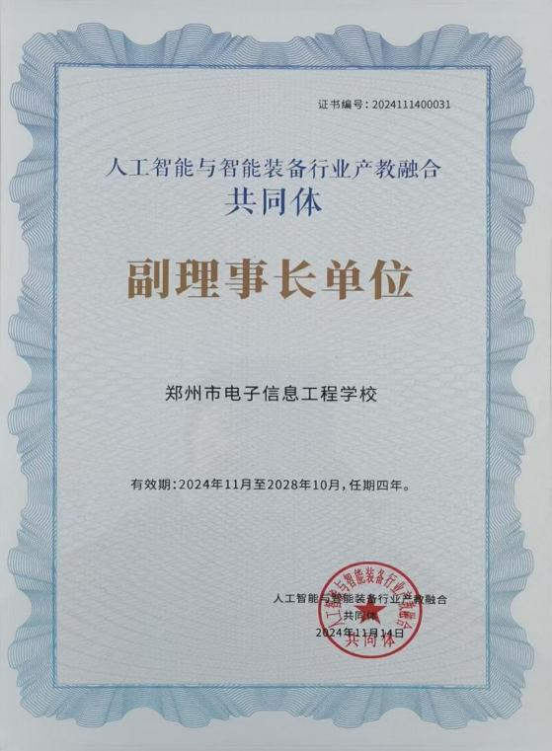

人工智能与智能装备行业产教融合共同体（副理事长单位）

11月14日，学校应邀参与了人工智能与智能装备行业产教融合共同体成立大会，我校担任副理事长单位。该会议为促职教合作共赢、优势互补，由亚龙智能装备集团等三家单位牵头成立人工智能与智能装备产教融合共同体，并邀相关团体、单位、院校、院所、媒体等共同参与。该共同体以产教融合为核心，以促进经济发展、推动制造强国、科教融合为目的，探索行业校企多方合作新模式，促进职教与产业链对接，围绕 “人才培养”“产业发展”“经济发展” 分别构建协同体系，形成有机共享价值纽带。

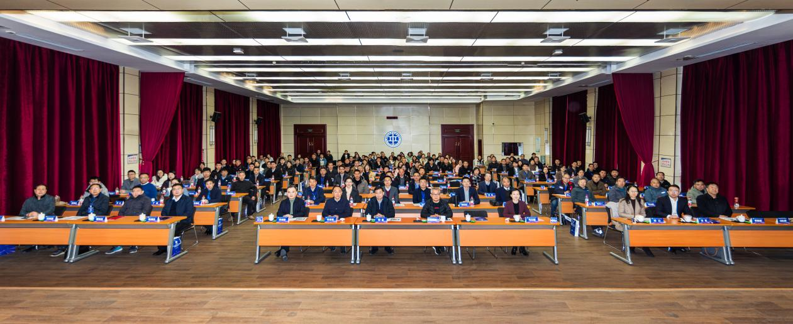

河南省电子与信息行业产教融合共同体高质量发展论坛（年会）

12月18日，2024年河南省电子与信息行业产教融合共同体高质量发展论坛在郑州铁路职业技术学院举行，我校作为副理事长单位参加了此次论坛。论坛依次举行了现场工程师学院揭牌仪式、企业横向课题发布、增选理事单位并颁发证书等议程。议程结束后分别由**北京师范大学国家职业教育研究院院长和震、**江苏理工学院职业教育研究院院长庄西真做主旨报告，讨论了职业教育体系的构建，总结了在产教融合背景下，职业教育如何促进高质量发展的机制和路径，明确了职业院校的办学定位，并提出创新培养模式。两个主旨报告都强调了职业教育的重要性，特别是在产教融合背景下，如何通过创新和提升教学质量来促进学生的全面发展。

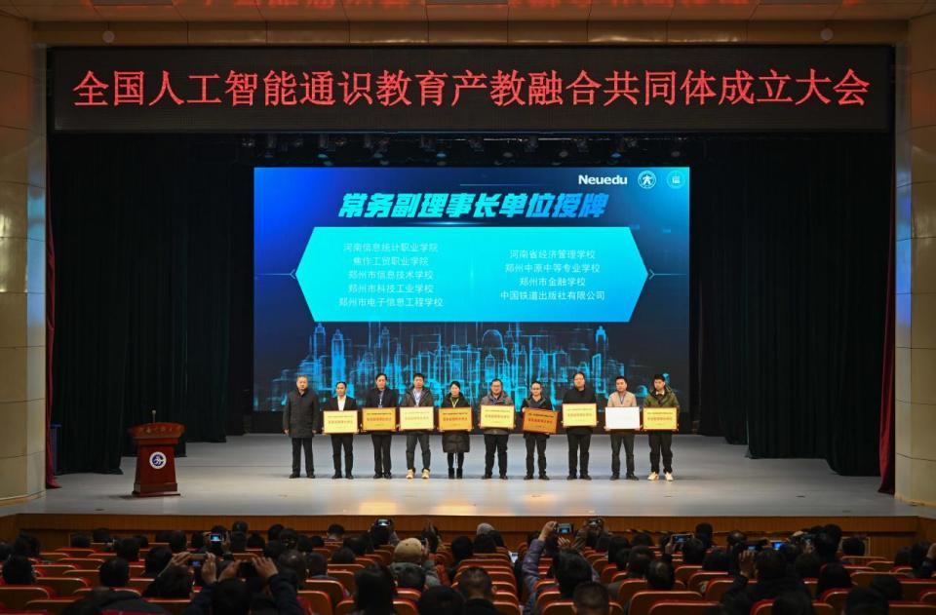

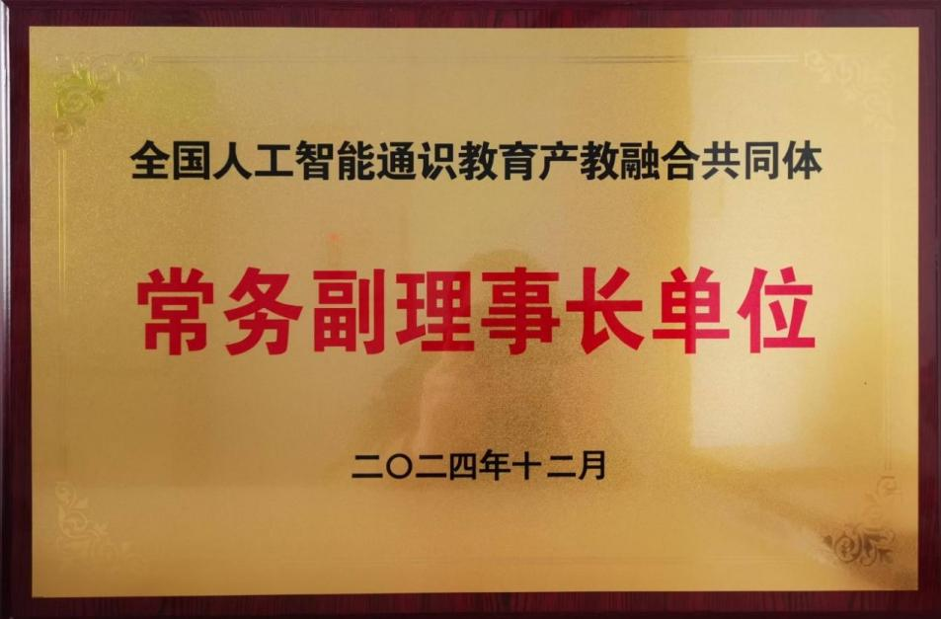

全国人工智能通识教育产教融合共同体（常务副理事长单位）

12月24日，全国人工智能通识教育产教融合共同体成立大会在郑州信息科技职业学院举行，会议审议并通过了《全国人工智能通识教育产教融合共同体章程》等相关文件，并对共同体第一届理事会进行了表决，我校当选第一届理事会常务副理事长单位。作为首个全国性的人工智能通识教育共同体，是在河南省教育厅指导下，由东软教育科技集团有限公司、郑州大学、郑州信息科技职业学院牵头，联合行业组织、院校、科研机构、上下游企业等共同发起成立了全国人工智能通识教育产教融合共同体，目前已有250余家成员单位加入。

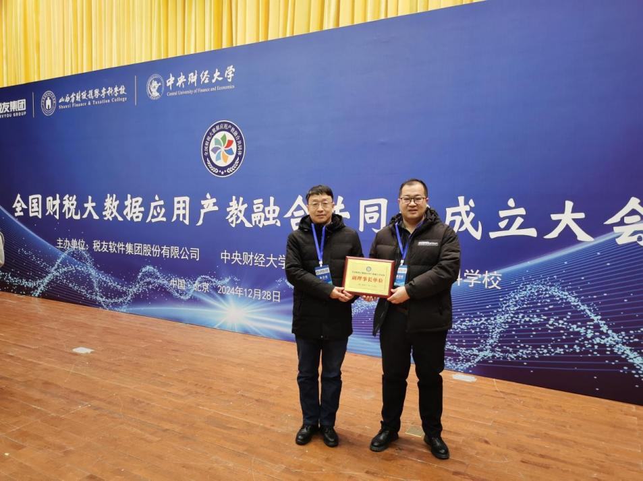

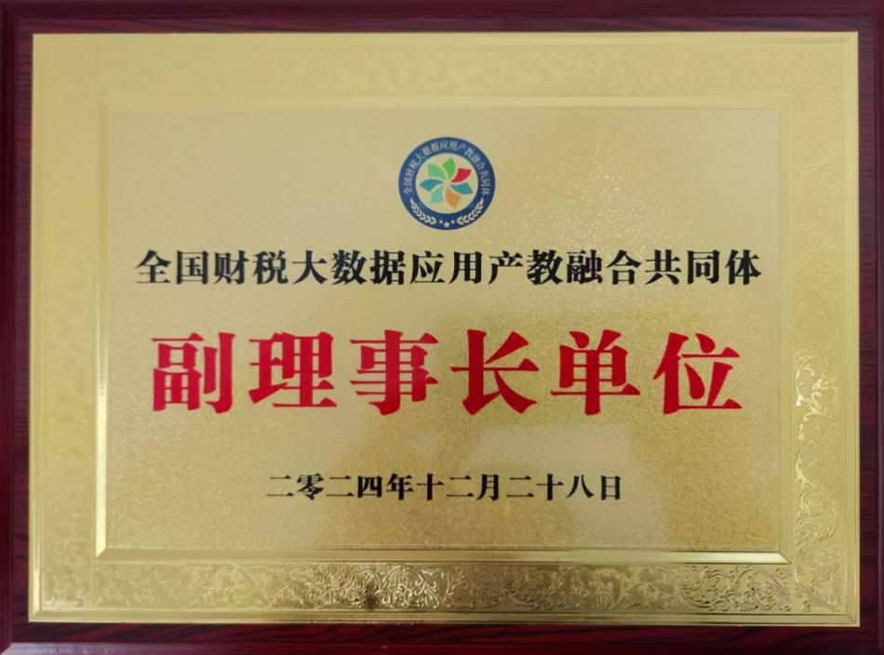

全国财税大数据应用产教融合共同体（副理事长单位）

12月28日，我校作为副理事长单位应邀参与了全国财税大数据应用产教融合共同体成立大会。会议由教育部职业教育发展中心主任林宇、中央财经大学校长马海涛、山西省财政税务专科学校校长李赟鹏以及税友软件集团股份有限公司副总裁邹凌共同出席并发表讲话，同时为财税大数据共同体揭牌。

我校将依托产教融合共同体平台，积极参与共同体的建设，与共同体各方在产教融合、人才培养、教学资源、师资队伍、技术创新等领域探寻合作路径，不断加强高素质应用型人才的培养，为行业和区域经济发展贡献力量。